Ankerstange HB - VMZ - A 100 12- 60/ 180 A4

Leviat

Eigenschaften

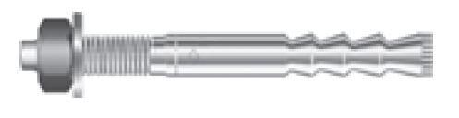

HAN:

0432.380-00016

Art der Anker

Ankerstange

Werkstoff

Edelstahl

Länge (mm)

180,00

Gewindeart

metrisch

Gewindemaß

M12